

MAESTRÍA EN CIENCIA DE DATOS (DATA SCIENCE)
PROGRAMACIÓN EN CIENCIA DE DATOS
TEMA:
Salud - Epidemiológico

INTEGRANTES:
Elmer Andres Collanqui Casapia
Andree Aaron Sosa Ardiles
Jamir Eduardo Balcona Viza
Jessenia Ticona Dueñas

DOCENTE:
Mgr. Walter D. Coayla Mamani
MOQUEGUA – PERÚ

2026

Capítulo I: Generalidades 4
Título del proyecto 4
Integrantes 4
Introducción 5
Problemática 6
Objetivos 8
Objetivo General 8
Objetivos Específicos 8
Capítulo II: Análisis 9
Requerimientos funcionales 9
Requerimientos no funcionales 11
Actores 12
Capítulo III: Modelamiento UML 13
1. Diagrama de Casos de Uso 13
2. Diagrama de Clases 14
3. Diagrama de Secuencia 14
4. Diagrama de Actividades 15
5. Diagrama de Paquetes 16
Capítulo IV: Diseño de Base de Datos 17
Modelo Entidad Relación 17
Diccionario de Datos 18
1. departamento 18
2. provincia 18
3. distrito 18
4. establecimiento_salud 18
5. profesional_salud 19
6. paciente 19
7. periodo_epidemiologico 19
8. serotipo 20
9. clasificacion_caso 20
10. signo_sintoma 20
11. caso_dengue 20
12. caso_signo 21
13. diagnostico_laboratorio 21
14. medida_climatica 21
15. prediccion_alerta 22
16. rol 22
17. usuario 22
Script SQL 23
01_esquema.sql 23

Capítulo I: Generalidades

Título del proyecto
Sistema de Vigilancia y Dashboard Epidemiológico de Dengue.

Integrantes
Elmer Andres Collanqui Casapia
Andree Aaron Sosa Ardiles
Jamir Eduardo Balcona Viza
Jessenia Ticona Dueñas

Introducción
El dengue constituye uno de los problemas de salud pública más relevantes del siglo XXI. La Organización Mundial de la Salud estima que entre 100 y 400 millones de infecciones ocurren cada año en el mundo, afectando principalmente a regiones tropicales y subtropicales donde las condiciones climáticas favorecen la proliferación del mosquito Aedes aegypti, vector principal de la enfermedad. América Latina concentra una proporción significativa de estos casos, y el Perú no es la excepción: en los últimos años, el país ha registrado brotes de gran magnitud, con cifras que superan las decenas de miles de casos confirmados por semana epidemiológica en periodos de mayor transmisión, afectando especialmente a las regiones de la costa norte, selva alta y selva baja.
Frente a este escenario, la vigilancia epidemiológica adquiere un rol estratégico. No se trata únicamente de contabilizar casos, sino de detectar patrones de transmisión, anticipar brotes, caracterizar los serotipos circulantes y fundamentar decisiones de política sanitaria con evidencia oportuna y de calidad. Sin embargo, el sistema de notificación tradicional basado en formularios en papel, registros dispersos y consolidados semanales enviados por correo electrónico o por canales no integrados presenta limitaciones estructurales que comprometen la capacidad de respuesta del sistema de salud.
El presente proyecto propone el desarrollo de SIVED-Perú (Sistema de Vigilancia y Dashboard Epidemiológico de Dengue), una aplicación web orientada a cubrir el ciclo completo de la vigilancia: desde el registro de la notificación en el establecimiento de salud hasta la generación de alertas de brote y pronósticos semanales con covariables climáticas. La solución integra datos reales provenientes del repositorio OpenDengue y del servicio Open-Meteo, y aplica técnicas de ciencia de datos estadística descriptiva, visualización geoespacial y forecasting sobre una base de datos relacional robusta construida en PostgreSQL, con backend desarrollado en Flask siguiendo una arquitectura por capas.

Problemática
El dengue en el Perú exhibe un comportamiento endemo-epidémico con ciclos de intensificación vinculados a fenómenos climáticos como El Niño, la expansión de la urbanización desordenada y el déficit de agua potable continua que obliga al almacenamiento doméstico. La circulación simultánea de múltiples serotipos DENV-1 a DENV-4 incrementa el riesgo de formas graves de la enfermedad, particularmente en poblaciones con infección secundaria, lo que exige un sistema de vigilancia capaz no solo de registrar casos, sino de caracterizarlos por serotipo, clasificar su gravedad y ubicarlos geográficamente hasta el nivel distrital.
Sin embargo, el proceso de notificación vigente en gran parte de los establecimientos del primer y segundo nivel de atención presenta limitaciones estructurales que comprometen esa capacidad. La información se registra en formatos heterogéneos fichas físicas, hojas de cálculo locales, formularios desconectados entre sí sin un repositorio centralizado que permita consolidar, comparar y auditar los datos de manera sistemática entre jurisdicciones. Esta fragmentación se agrava por la latencia inherente a la cadena de consolidación semanal, que introduce retrasos de varios días entre el momento de la atención clínica y la disponibilidad del dato en el nivel de toma de decisión: en un contexto de brote activo, ese desfase puede significar que las medidas de control lleguen cuando la transmisión ya se ha amplificado.
A estas debilidades se suma la ausencia de integración con variables climáticas. La temperatura ambiental, la precipitación acumulada y la humedad relativa son determinantes reconocidos del ciclo de vida del vector y de la dinámica de transmisión del dengue; no obstante, los sistemas de notificación convencionales no incorporan estas variables, lo que impide el análisis conjunto y la construcción de modelos predictivos basados en datos reales. Como consecuencia, las proyecciones de casos para las semanas siguientes cuando existen son realizadas por equipos técnicos centrales con herramientas especializadas cuyos resultados no siempre llegan al epidemiólogo de campo en tiempo útil ni en un formato interpretable para la toma de decisiones local. Del mismo modo, los mecanismos de alerta temprana, como el corredor endémico, requieren cálculo manual y no están integrados al flujo cotidiano de notificación, lo que dificulta la detección de señales de incremento gradual pero sostenido. Indicadores clave como la tasa de incidencia por 100 000 habitantes, la letalidad o la distribución por serotipo y semana epidemiológica deben calcularse en hojas de cálculo independientes, con el consiguiente riesgo de error y la imposibilidad de actualizarlos en tiempo real conforme ingresan nuevos registros.
Frente a este escenario, existe una oportunidad concreta para cerrar la brecha mediante el uso de tecnologías abiertas y datos públicos de alta calidad. El repositorio OpenDengue pone a disposición series históricas reales de casos por región, mientras que la API de Open-Meteo ofrece variables meteorológicas con cobertura mundial y granularidad semanal. La combinación de estas fuentes con una arquitectura de software moderna, modular y por capas permite construir una solución que sea rigurosa en su base de datos, útil en su interfaz operativa y extensible conforme crezcan las necesidades del sistema de vigilancia. Es en este contexto que surge SIVED-Perú: una respuesta tecnológica a las deficiencias descritas, orientada a poner herramientas de análisis avanzado hasta ahora reservadas a equipos centrales en manos del epidemiólogo y el personal de salud en el nivel operativo.

Objetivos

Objetivo General
Desarrollar un sistema web de vigilancia y análisis epidemiológico del dengue en el Perú (SIVED-Perú) que integre el registro de casos, la visualización interactiva mediante un dashboard, el pronóstico semanal con covariables climáticas y la generación de alertas de brote, sobre una arquitectura por capas implementada en Flask y PostgreSQL.

Objetivos Específicos
Diseñar e implementar un modelo de base de datos relacional que garantice la integridad referencial y la trazabilidad de los casos de dengue, incorporando entidades para pacientes, establecimientos de salud, diagnósticos de laboratorio, serotipos y clasificación clínica, preparado para escalar hasta el nivel distrital sin rediseño estructural.
Desarrollar un módulo de gestión de acceso basado en roles administrador, epidemiólogo, notificador y autoridad de salud con autenticación por contraseña hasheada y restricción de operaciones según el perfil del usuario autenticado.
Implementar el registro, consulta, edición y eliminación de casos de dengue, incluyendo la asociación de síntomas, resultados de laboratorio y datos demográficos del paciente, con validación de campos obligatorios, coherencia de fechas y formato de documento de identidad.
Integrar la carga histórica real de casos desde el repositorio OpenDengue mediante importación por archivo CSV, y consumir la API REST de Open-Meteo para obtener variables climáticas semanales por departamento, garantizando degradación elegante ante la indisponibilidad del servicio externo.
Implementar un mecanismo de generación automática de alertas de brote cuando los casos observados superen el umbral esperado, y habilitar la exportación de reportes en formato PDF y CSV con indicadores, casos y pronósticos.

Capítulo II: Análisis

Requerimientos funcionales
Tabla 1: Seguridad y acceso
ID | Requerimiento | Actor | Prioridad
RF-01 | Permitir inicio de sesión con usuario y contraseña (hash) | Todos | Alta
RF-02 | Gestionar usuarios y roles (control de acceso por rol) | Administrador | Alta
RF-03 | Restringir las operaciones según el rol del usuario autenticado | Sistema | Alta
Tabla 2: Gestión (CRUD)
ID | Requerimiento | Actor | Prioridad
RF-04 | Registrar, consultar, editar y eliminar casos de dengue (notificaciones) | Notificador / Epidemiólogo | Alta
RF-05 | Gestionar pacientes (datos demográficos y distrito de residencia) | Notificador | Alta
RF-06 | Gestionar establecimientos y profesionales de salud | Administrador | Media
RF-07 | Gestionar catálogos: serotipos, clasificación del caso, signos/síntomas | Administrador | Media
RF-08 | Registrar diagnósticos de laboratorio (NS1/IgM/RT-PCR) por caso | Notificador | Media
RF-09 | Asociar múltiples síntomas a un caso (relación N:M) | Notificador | Media

Tabla 3: Búsqueda y validación
ID | Requerimiento | Actor | Prioridad
RF-10 | Buscar y filtrar casos por departamento, provincia, distrito, semana, serotipo y clasificación | Epidemiólogo / Autoridad | Alta
RF-11 | Validar formularios (campos obligatorios, fechas coherentes, documento válido) | Sistema | Alta
Tabla 4: Ciencia de datos e integración
ID | Requerimiento | Actor | Prioridad
RF-12 | Importar la carga histórica real de casos desde CSV (OpenDengue) | Administrador | Alta
RF-13 | Consumir la API REST de Open-Meteo para el clima semanal por departamento | Sistema | Alta
RF-14 | Calcular estadísticas descriptivas: incidencia/100 000 hab., letalidad, distribución por serotipo | Epidemiólogo | Alta
RF-15 | Mostrar un dashboard: serie temporal, mapa coroplético, barras, circular, histograma y heatmap | Epidemiólogo / Autoridad | Alta
RF-16 | Ejecutar forecasting de casos por semana con covariables climáticas (banda de predicción) | Epidemiólogo | Alta
RF-17 | Generar alertas de brote cuando los casos observados superan el umbral esperado | Sistema | Media
RF-18 | Exportar reportes (PDF/CSV) de casos, indicadores y pronósticos | Epidemiólogo / Autoridad | Media

Requerimientos no funcionales
Tabla 5: Requerimientos no funcionales
ID | Categoría | Requerimiento
RNF-01 | Seguridad | Contraseñas con hash (bcrypt/werkzeug); sesiones autenticadas; control de acceso por rol.
RNF-02 | Arquitectura | Aplicación por capas (modelos, controladores, vistas, servicios, persistencia, utilitarios) aplicando POO.
RNF-03 | Rendimiento | Las consultas del dashboard deben responder en < 3 s con índices sobre FK y fechas.
RNF-04 | Usabilidad | Interfaz web responsiva en español, con mensajes de validación claros.
RNF-05 | Portabilidad | Ejecutable en Linux/Windows; BD PostgreSQL/MySQL; backend Python 3 + Flask.
RNF-06 | Integridad | Integridad referencial (PK/FK) y restricciones de dominio en todas las tablas.
RNF-07 | Mantenibilidad | Código modular y documentado; separación de responsabilidades; nombres en español.
RNF-08 | Disponibilidad | Degradación elegante si la API de clima no responde (usar último valor cacheado).
RNF-09 | Trazabilidad | Cada dato analítico debe indicar su fuente (real vs. derivado).
RNF-10 | Escalabilidad | Diseño preparado para crecer a nivel distrital sin rediseñar el modelo.

Actores

Actor | Tipo | Descripción | Permisos principales
Administrador del Sistema | Primario | Gestiona usuarios, roles, permisos y catálogos maestros. | Total (CRUD usuarios/catálogos)
Epidemiólogo / Analista de Vigilancia | Primario | Valida casos, opera el dashboard, ejecuta el pronóstico y revisa alertas. | Validar casos, ver/generar análisis, reportes
Personal de Salud (Notificador) | Primario | Registra las notificaciones de casos desde su establecimiento. | CRUD de casos de su establecimiento
Autoridad de Salud (DIRESA/MINSA) | Primario | Consulta dashboards, mapas y alertas para tomar decisiones. | Solo lectura (consulta)
API Open-Meteo | Secundario (sistema) | Provee clima semanal por departamento (integración REST). | —
Repositorio OpenDengue | Secundario (sistema) | Provee la carga histórica real de casos (CSV). | —

Capítulo III: Modelamiento UML

1. Diagrama de Casos de Uso
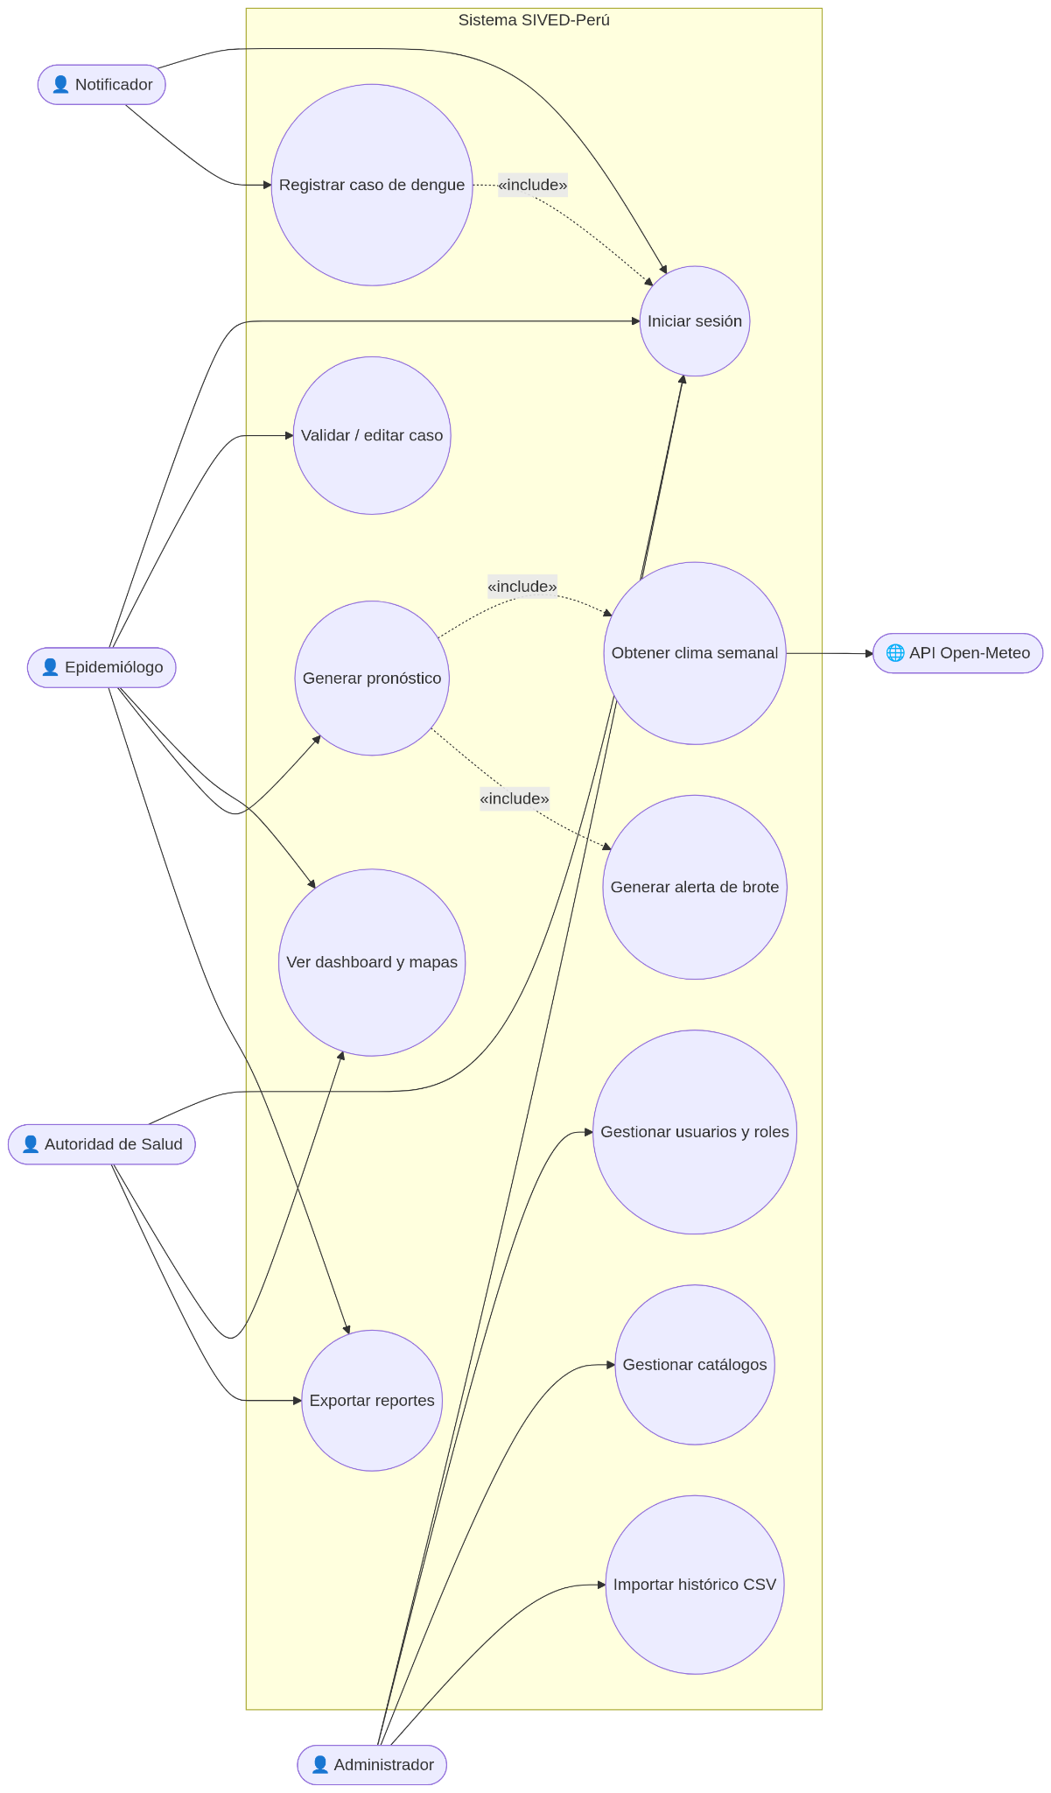

2. Diagrama de Clases
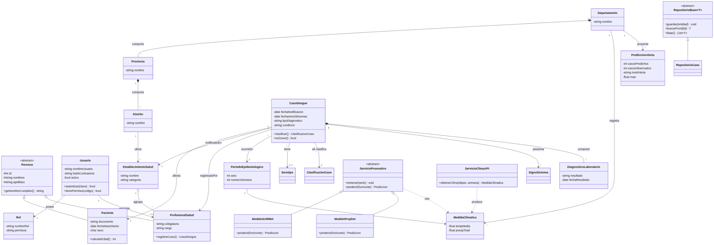

3. Diagrama de Secuencia
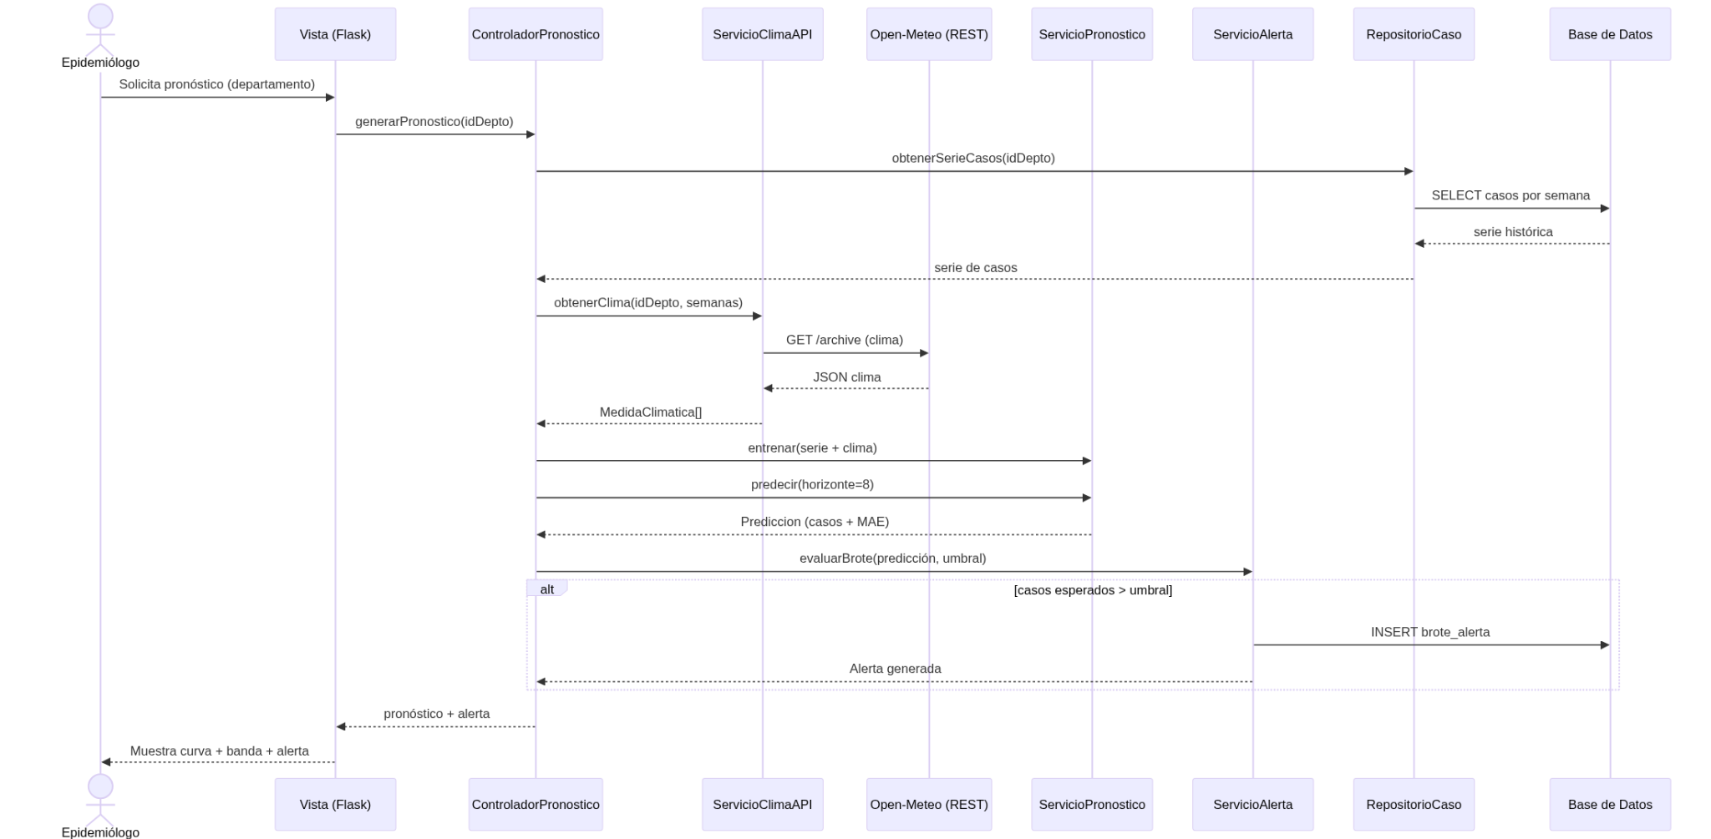

4. Diagrama de Actividades
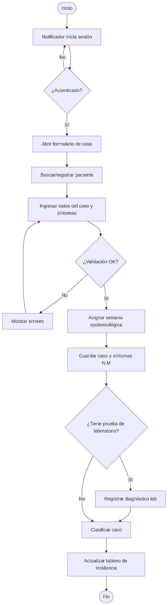

5. Diagrama de Paquetes

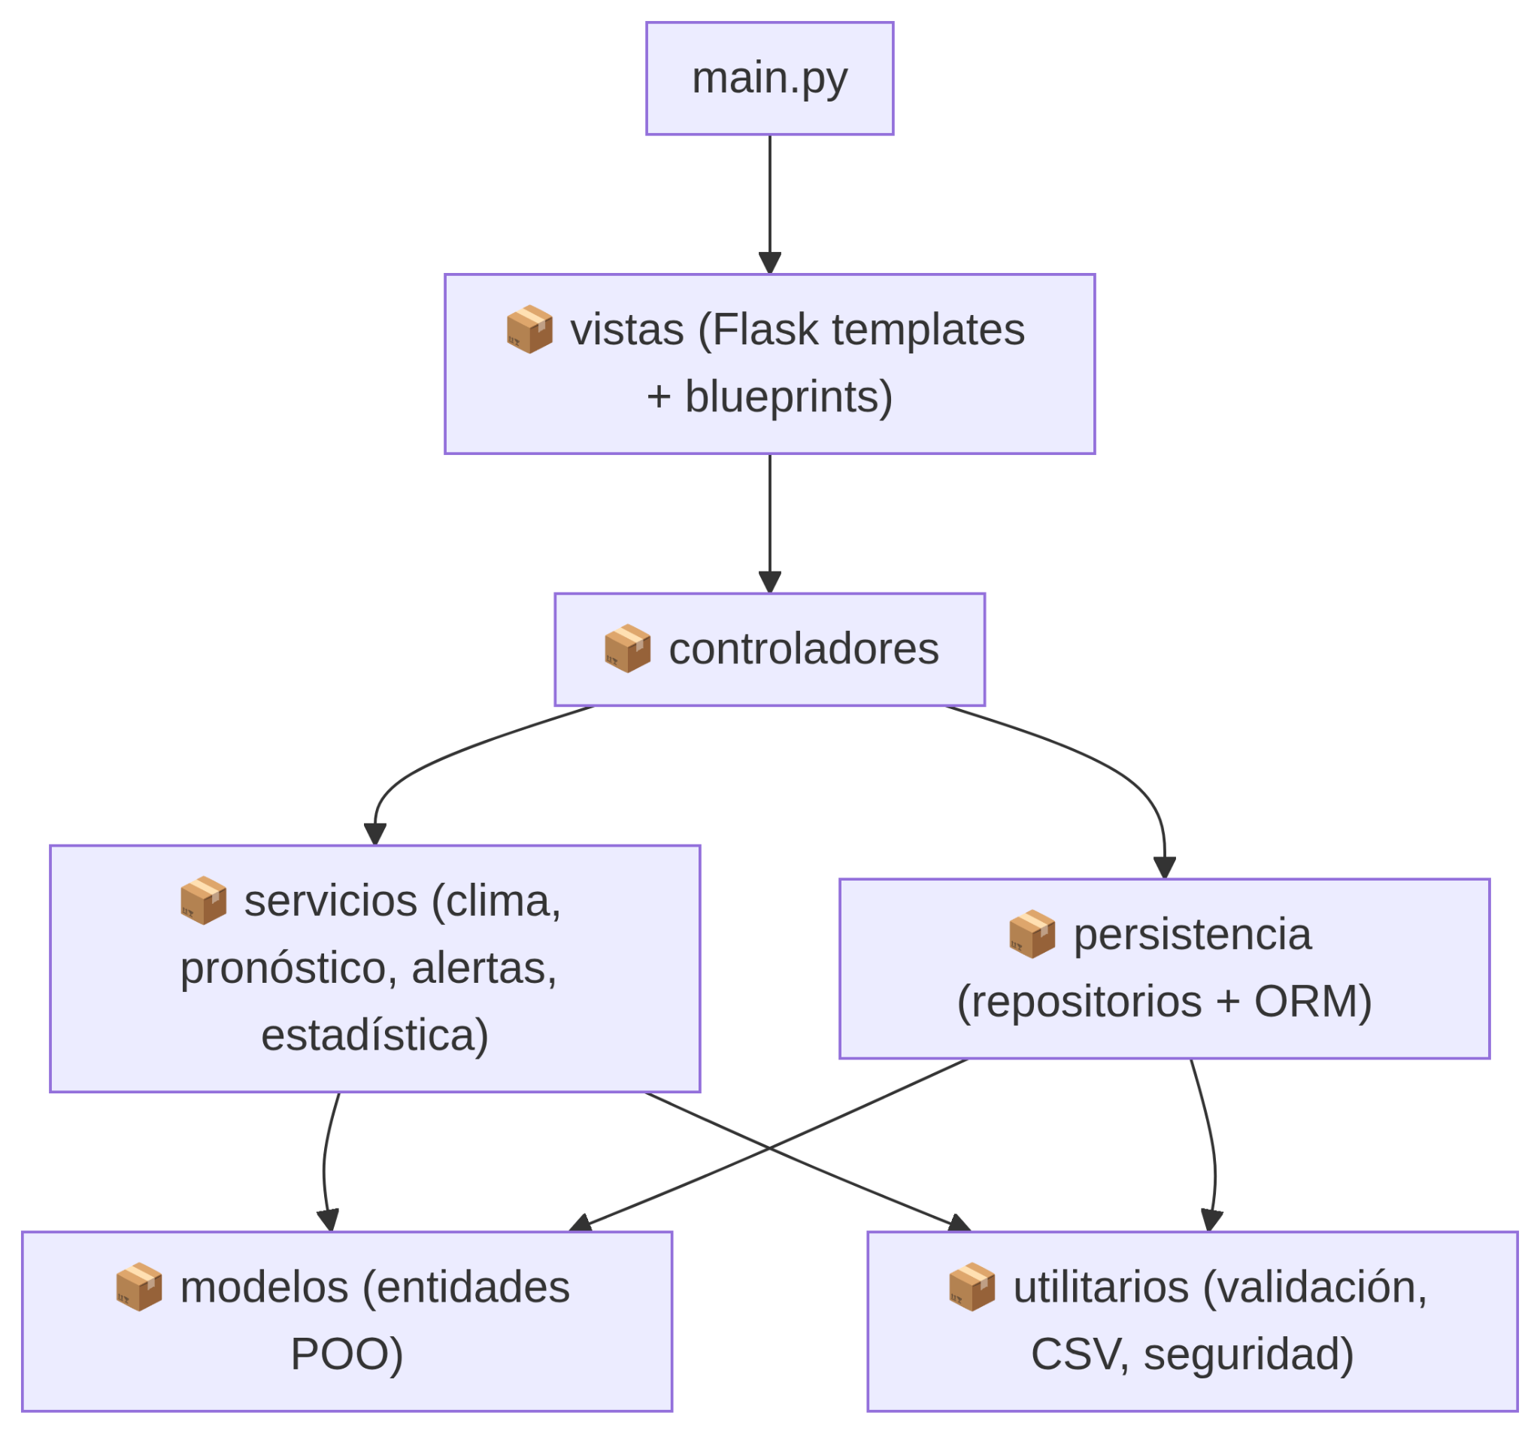

Capítulo IV: Diseño de Base de Datos

Modelo Entidad Relación
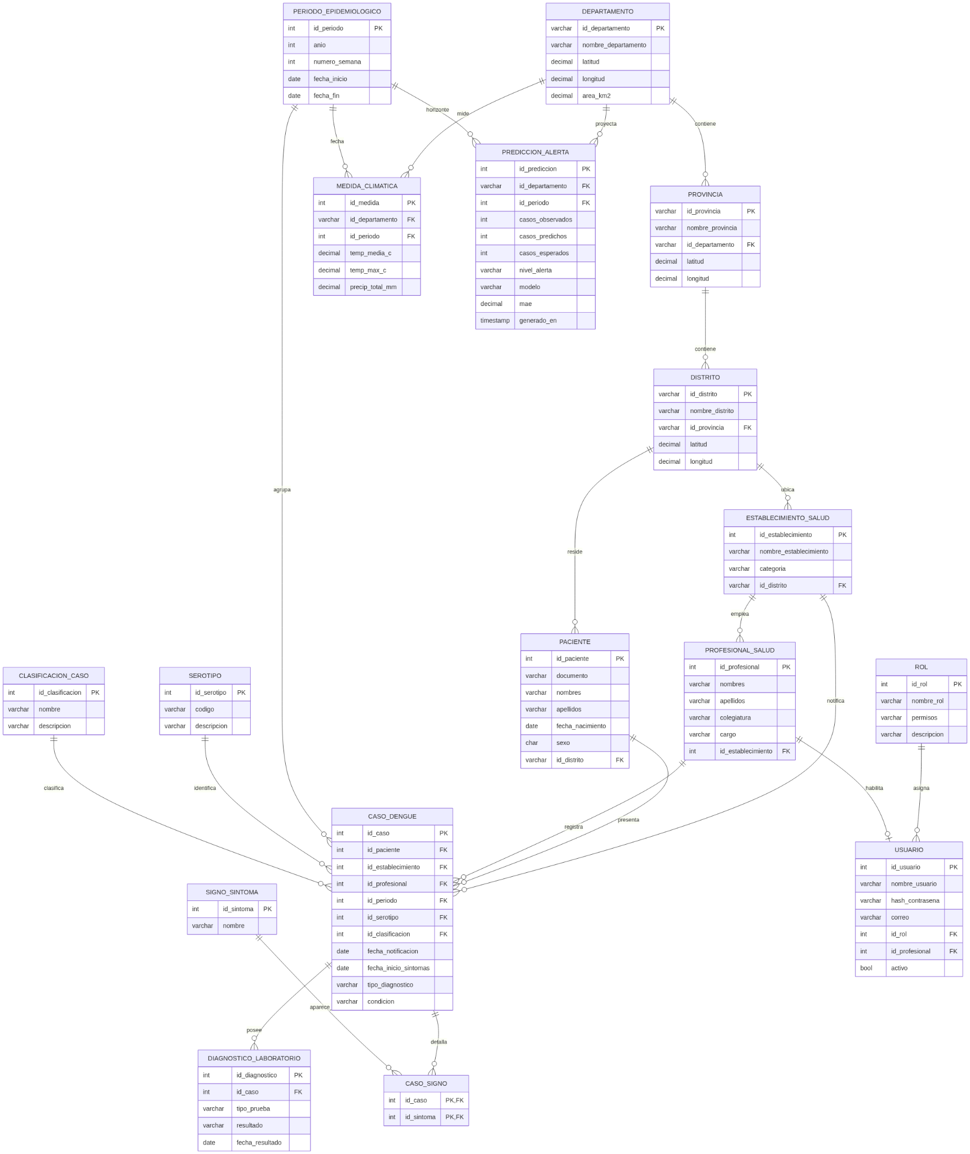

Diccionario de Datos

1. departamento
geografia — real
Columna | Tipo de dato | Nulo | Clave | Descripcion
id_departamento | VARCHAR(10) | No | PK | Codigo UBIGEO del departamento (p. ej. PE20)
nombre_departamento | VARCHAR(120) | No |  | Nombre del departamento
latitud | DECIMAL(9,5) | Si |  | Latitud del centroide
longitud | DECIMAL(9,5) | Si |  | Longitud del centroide
area_km2 | DECIMAL(12,1) | Si |  | Superficie en km2

2. provincia
geografia — real
Columna | Tipo de dato | Nulo | Clave | Descripcion
id_provincia | VARCHAR(10) | No | PK | Codigo UBIGEO de la provincia
nombre_provincia | VARCHAR(120) | No |  | Nombre de la provincia
id_departamento | VARCHAR(10) | No | FK -> departamento | Departamento al que pertenece
latitud | DECIMAL(9,5) | Si |  | Latitud del centroide
longitud | DECIMAL(9,5) | Si |  | Longitud del centroide

3. distrito
geografia — real
Columna | Tipo de dato | Nulo | Clave | Descripcion
id_distrito | VARCHAR(12) | No | PK | Codigo UBIGEO del distrito
nombre_distrito | VARCHAR(120) | No |  | Nombre del distrito
id_provincia | VARCHAR(10) | No | FK -> provincia | Provincia a la que pertenece
latitud | DECIMAL(9,5) | Si |  | Latitud del centroide
longitud | DECIMAL(9,5) | Si |  | Longitud del centroide

4. establecimiento_salud
Columna | Tipo de dato | Nulo | Clave | Descripcion
id_establecimiento | INTEGER | No | PK | Identificador del EE.SS.
nombre_establecimiento | VARCHAR(160) | No |  | Nombre del establecimiento
categoria | VARCHAR(60) | Si |  | Puesto / Centro / Hospital
id_distrito | VARCHAR(12) | No | FK -> distrito | Ubicacion del establecimiento

5. profesional_salud
Columna | Tipo de dato | Nulo | Clave | Descripcion
id_profesional | INTEGER | No | PK | Identificador del profesional
nombres | VARCHAR(80) | No |  | Nombres del profesional
apellidos | VARCHAR(80) | No |  | Apellidos del profesional
colegiatura | VARCHAR(20) | Si |  | N. de colegiatura (CMP)
cargo | VARCHAR(40) | Si |  | Medico / Enfermero / Tecnico
id_establecimiento | INTEGER | No | FK -> establecimiento_salud | EE.SS. donde labora

6. paciente
Columna | Tipo de dato | Nulo | Clave | Descripcion
id_paciente | INTEGER | No | PK | Identificador anonimizado
documento | VARCHAR(15) | Si |  | Documento de identidad
nombres | VARCHAR(80) | Si |  | Nombres del paciente
apellidos | VARCHAR(80) | Si |  | Apellidos del paciente
fecha_nacimiento | DATE | Si |  | Fecha de nacimiento (para edad)
sexo | CHAR(1) | Si | CHECK in {M, F} | Sexo del paciente
id_distrito | VARCHAR(12) | No | FK -> distrito | Distrito de residencia

7. periodo_epidemiologico
temporal — real
Columna | Tipo de dato | Nulo | Clave | Descripcion
id_periodo | INTEGER | No | PK | Identificador de la semana
anio | INTEGER | No |  | Anio
numero_semana | INTEGER | No |  | Semana epidemiologica (1-53)
fecha_inicio | DATE | No |  | Inicio de semana (domingo)
fecha_fin | DATE | No |  | Fin de semana (sabado)

8. serotipo
catalogo
Columna | Tipo de dato | Nulo | Clave | Descripcion
id_serotipo | INTEGER | No | PK | Identificador del serotipo
codigo | VARCHAR(10) | No |  | Codigo (DENV-1 ... DENV-4)
descripcion | VARCHAR(60) | Si |  | Descripcion del serotipo

9. clasificacion_caso
catalogo
Columna | Tipo de dato | Nulo | Clave | Descripcion
id_clasificacion | INTEGER | No | PK | Identificador de la clasificacion
nombre | VARCHAR(80) | No |  | Sin/con senales de alarma, grave
descripcion | VARCHAR(160) | Si |  | Descripcion de la clasificacion

10. signo_sintoma
catalogo
Columna | Tipo de dato | Nulo | Clave | Descripcion
id_sintoma | INTEGER | No | PK | Identificador del sintoma
nombre | VARCHAR(80) | No |  | Nombre del signo/sintoma

11. caso_dengue
hecho central
Columna | Tipo de dato | Nulo | Clave | Descripcion
id_caso | INTEGER | No | PK | Identificador de la notificacion
id_paciente | INTEGER | No | FK -> paciente | Paciente afectado
id_establecimiento | INTEGER | No | FK -> establecimiento_salud | EE.SS. notificante
id_profesional | INTEGER | No | FK -> profesional_salud | Profesional que registra
id_periodo | INTEGER | No | FK -> periodo_epidemiologico | Semana epidemiologica
id_serotipo | INTEGER | Si | FK -> serotipo | Serotipo (si se identifico)
id_clasificacion | INTEGER | No | FK -> clasificacion_caso | Clasificacion clinica
fecha_notificacion | DATE | No |  | Fecha de notificacion
fecha_inicio_sintomas | DATE | Si | CHECK <= fecha_notificacion | Inicio de sintomas
tipo_diagnostico | VARCHAR(15) | Si | CHECK in {Probable, Confirmado} | Tipo de diagnostico
condicion | VARCHAR(12) | Si | CHECK in {Vivo, Fallecido} | Condicion final

12. caso_signo
asociativa N:M
Columna | Tipo de dato | Nulo | Clave | Descripcion
id_caso | INTEGER | No | PK, FK -> caso_dengue (ON DELETE CASCADE) | Caso de dengue
id_sintoma | INTEGER | No | PK, FK -> signo_sintoma | Sintoma presentado

13. diagnostico_laboratorio
Columna | Tipo de dato | Nulo | Clave | Descripcion
id_diagnostico | INTEGER | No | PK | Identificador del diagnostico
id_caso | INTEGER | No | FK -> caso_dengue (ON DELETE CASCADE) | Caso asociado
tipo_prueba | VARCHAR(10) | Si | CHECK in {NS1, IgM, RT-PCR} | Tipo de prueba
resultado | VARCHAR(20) | Si |  | Positivo / Negativo
fecha_resultado | DATE | Si |  | Fecha del resultado

14. medida_climatica
real — Open-Meteo
Columna | Tipo de dato | Nulo | Clave | Descripcion
id_medida | INTEGER | No | PK | Identificador de la medida
id_departamento | VARCHAR(10) | No | FK -> departamento | Departamento medido
id_periodo | INTEGER | No | FK -> periodo_epidemiologico | Semana
temp_media_c | DECIMAL(5,2) | Si |  | Temperatura media (C)
temp_max_c | DECIMAL(5,2) | Si |  | Temperatura maxima (C)
precip_total_mm | DECIMAL(7,2) | Si |  | Precipitacion semanal (mm)

15. prediccion_alerta
salida IA + alerta de brote
Columna | Tipo de dato | Nulo | Clave | Descripcion
id_prediccion | INTEGER | No | PK | Identificador de la prediccion
id_departamento | VARCHAR(10) | No | FK -> departamento | Departamento
id_periodo | INTEGER | No | FK -> periodo_epidemiologico | Semana proyectada
casos_observados | INTEGER | Si |  | Casos observados
casos_predichos | INTEGER | Si |  | Casos pronosticados
casos_esperados | INTEGER | Si |  | Umbral esperado
nivel_alerta | VARCHAR(20) | Si |  | Normal / Vigilancia / Alerta
modelo | VARCHAR(30) | Si |  | SARIMA / Prophet
mae | DECIMAL(8,2) | Si |  | Error del modelo (MAE)
generado_en | TIMESTAMP | Si |  | Fecha de generacion

16. rol
seguridad
Columna | Tipo de dato | Nulo | Clave | Descripcion
id_rol | INTEGER | No | PK | Identificador del rol
nombre_rol | VARCHAR(40) | No |  | Administrador / Epidemiologo / Notificador / Autoridad
permisos | VARCHAR(200) | Si |  | Permisos asociados
descripcion | VARCHAR(160) | Si |  | Descripcion del rol

17. usuario
seguridad
Columna | Tipo de dato | Nulo | Clave | Descripcion
id_usuario | INTEGER | No | PK | Identificador del usuario
nombre_usuario | VARCHAR(40) | No | UNIQUE | Nombre de usuario (unico)
hash_contrasena | VARCHAR(200) | No |  | Hash de la contrasena
correo | VARCHAR(120) | Si |  | Correo electronico
id_rol | INTEGER | No | FK -> rol | Rol asignado
id_profesional | INTEGER | Si | FK -> profesional_salud | Profesional vinculado (opcional)
activo | BOOLEAN | Si | DEFAULT TRUE | Cuenta activa

Script SQL

01_esquema.sql
-- ============================================================
-- SIVED-Perú — Sistema de Vigilancia y Dashboard de Dengue
-- Capítulo IV — Script SQL (DDL) | Gestor: PostgreSQL 14+
-- 17 tablas con integridad referencial. Validado (0 violaciones FK).
-- ============================================================

DROP TABLE IF EXISTS usuario, rol, prediccion_alerta, medida_climatica,
diagnostico_laboratorio, caso_signo, signo_sintoma, caso_dengue,
clasificacion_caso, serotipo, periodo_epidemiologico, paciente,
profesional_salud, establecimiento_salud, distrito, provincia, departamento CASCADE;

-- ---------- 1. Geografía (real, COD-AB / UBIGEO) ----------
CREATE TABLE departamento (
id_departamento VARCHAR(10) PRIMARY KEY,
nombre_departamento VARCHAR(120) NOT NULL,
latitud DECIMAL(9,5),
longitud DECIMAL(9,5),
area_km2 DECIMAL(12,1)
);

CREATE TABLE provincia (
id_provincia VARCHAR(10) PRIMARY KEY,
nombre_provincia VARCHAR(120) NOT NULL,
id_departamento VARCHAR(10) NOT NULL REFERENCES departamento(id_departamento),
latitud DECIMAL(9,5),
longitud DECIMAL(9,5)
);

CREATE TABLE distrito (
id_distrito VARCHAR(12) PRIMARY KEY,
nombre_distrito VARCHAR(120) NOT NULL,
id_provincia VARCHAR(10) NOT NULL REFERENCES provincia(id_provincia),
latitud DECIMAL(9,5),
longitud DECIMAL(9,5)
);

-- ---------- 2. Red de salud ----------
CREATE TABLE establecimiento_salud (
id_establecimiento INTEGER PRIMARY KEY,
nombre_establecimiento VARCHAR(160) NOT NULL,
categoria VARCHAR(60),
id_distrito VARCHAR(12) NOT NULL REFERENCES distrito(id_distrito)
);

CREATE TABLE profesional_salud (
id_profesional INTEGER PRIMARY KEY,
nombres VARCHAR(80) NOT NULL,
apellidos VARCHAR(80) NOT NULL,
colegiatura VARCHAR(20),
cargo VARCHAR(40),
id_establecimiento INTEGER NOT NULL REFERENCES establecimiento_salud(id_establecimiento)
);

CREATE TABLE paciente (
id_paciente INTEGER PRIMARY KEY,
documento VARCHAR(15),
nombres VARCHAR(80),
apellidos VARCHAR(80),
fecha_nacimiento DATE,
sexo CHAR(1) CHECK (sexo IN ('M','F')),
id_distrito VARCHAR(12) NOT NULL REFERENCES distrito(id_distrito)
);

-- ---------- 3. Catálogos de vigilancia ----------
CREATE TABLE periodo_epidemiologico (
id_periodo INTEGER PRIMARY KEY,
anio INTEGER NOT NULL,
numero_semana INTEGER NOT NULL,
fecha_inicio DATE NOT NULL,
fecha_fin DATE NOT NULL
);

CREATE TABLE serotipo (
id_serotipo INTEGER PRIMARY KEY,
codigo VARCHAR(10) NOT NULL,
descripcion VARCHAR(60)
);

CREATE TABLE clasificacion_caso (
id_clasificacion INTEGER PRIMARY KEY,
nombre VARCHAR(80) NOT NULL,
descripcion VARCHAR(160)
);

CREATE TABLE signo_sintoma (
id_sintoma INTEGER PRIMARY KEY,
nombre VARCHAR(80) NOT NULL
);

-- ---------- 4. Hecho central + detalle ----------
CREATE TABLE caso_dengue (
id_caso INTEGER PRIMARY KEY,
id_paciente INTEGER NOT NULL REFERENCES paciente(id_paciente),
id_establecimiento INTEGER NOT NULL REFERENCES establecimiento_salud(id_establecimiento),
id_profesional INTEGER NOT NULL REFERENCES profesional_salud(id_profesional),
id_periodo INTEGER NOT NULL REFERENCES periodo_epidemiologico(id_periodo),
id_serotipo INTEGER REFERENCES serotipo(id_serotipo),
id_clasificacion INTEGER NOT NULL REFERENCES clasificacion_caso(id_clasificacion),
fecha_notificacion DATE NOT NULL,
fecha_inicio_sintomas DATE,
tipo_diagnostico VARCHAR(15) CHECK (tipo_diagnostico IN ('Probable','Confirmado')),
condicion VARCHAR(12) CHECK (condicion IN ('Vivo','Fallecido')),
CHECK (fecha_inicio_sintomas <= fecha_notificacion)
);

CREATE TABLE caso_signo (
id_caso INTEGER NOT NULL REFERENCES caso_dengue(id_caso) ON DELETE CASCADE,
id_sintoma INTEGER NOT NULL REFERENCES signo_sintoma(id_sintoma),
PRIMARY KEY (id_caso, id_sintoma)
);

CREATE TABLE diagnostico_laboratorio (
id_diagnostico INTEGER PRIMARY KEY,
id_caso INTEGER NOT NULL REFERENCES caso_dengue(id_caso) ON DELETE CASCADE,
tipo_prueba VARCHAR(10) CHECK (tipo_prueba IN ('NS1','IgM','RT-PCR')),
resultado VARCHAR(20),
fecha_resultado DATE
);

-- ---------- 5. Clima (real, Open-Meteo) y salida de IA ----------
CREATE TABLE medida_climatica (
id_medida INTEGER PRIMARY KEY,
id_departamento VARCHAR(10) NOT NULL REFERENCES departamento(id_departamento),
id_periodo INTEGER NOT NULL REFERENCES periodo_epidemiologico(id_periodo),
temp_media_c DECIMAL(5,2),
temp_max_c DECIMAL(5,2),
precip_total_mm DECIMAL(7,2)
);

CREATE TABLE prediccion_alerta (
id_prediccion INTEGER PRIMARY KEY,
id_departamento VARCHAR(10) NOT NULL REFERENCES departamento(id_departamento),
id_periodo INTEGER NOT NULL REFERENCES periodo_epidemiologico(id_periodo),
casos_observados INTEGER,
casos_predichos INTEGER,
casos_esperados INTEGER,
nivel_alerta VARCHAR(20),
modelo VARCHAR(30),
mae DECIMAL(8,2),
generado_en TIMESTAMP
);

-- ---------- 6. Seguridad (roles y permisos) ----------
CREATE TABLE rol (
id_rol INTEGER PRIMARY KEY,
nombre_rol VARCHAR(40) NOT NULL,
permisos VARCHAR(200),
descripcion VARCHAR(160)
);

CREATE TABLE usuario (
id_usuario INTEGER PRIMARY KEY,
nombre_usuario VARCHAR(40) NOT NULL UNIQUE,
hash_contrasena VARCHAR(200) NOT NULL,
correo VARCHAR(120),
id_rol INTEGER NOT NULL REFERENCES rol(id_rol),
id_profesional INTEGER REFERENCES profesional_salud(id_profesional),
activo BOOLEAN DEFAULT TRUE
);

-- ---------- Índices para el dashboard ----------
CREATE INDEX idx_caso_periodo ON caso_dengue(id_periodo);
CREATE INDEX idx_caso_establecimiento ON caso_dengue(id_establecimiento);
CREATE INDEX idx_caso_clasificacion ON caso_dengue(id_clasificacion);
CREATE INDEX idx_clima_depto_periodo ON medida_climatica(id_departamento, id_periodo);
CREATE INDEX idx_prov_depto ON provincia(id_departamento);
CREATE INDEX idx_dist_prov ON distrito(id_provincia);

